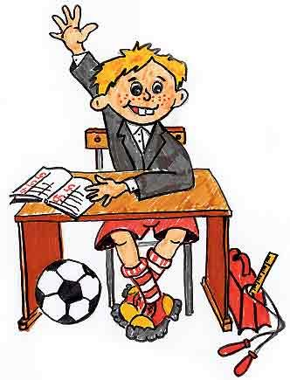
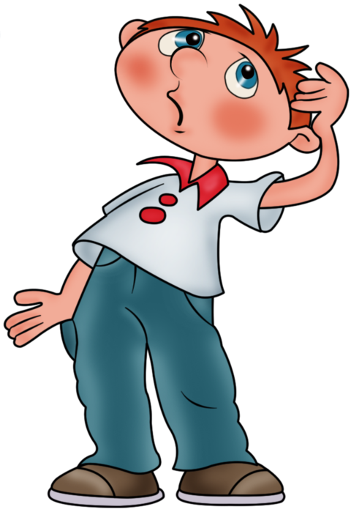

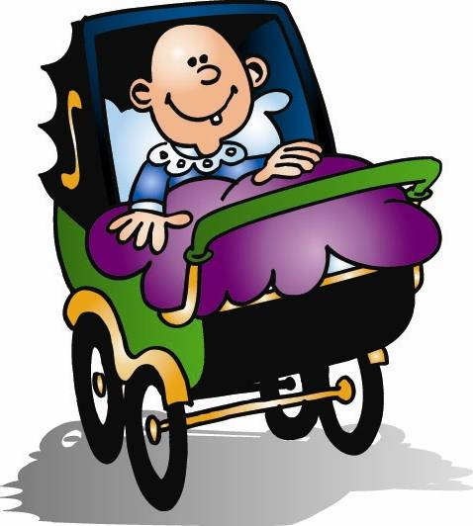
У всех детей, как и у взрослых, есть свои права и обязанности.

Конечно, ребёнок не может купить себе яхту, и никто не пустит его за руль автомобиля. Но есть права, которые возникают с самого рождения. И, чтобы воспользоваться ими, не нужно ждать, пока исполнится 18 лет.
Так, с рождения возникает самое главное право – право на жизнь. Каждый ребёнок имеет право жить, и никто не может лишить его жизни.
С рождения возникает и право на имя, отчество и фамилию. Как только ребёнок рождается, ему дают имя и фамилию. И поэтому с самого рождения мы имеем право на то, чтобы все называли нас по имени.

Также с рождения у ребёнка возникает право знать своих родителей и жить со своими родителями. Ребёнок имеет право на то, чтобы его любили и защищали.
Каждый ребёнок имеет право на охрану своего здоровья, и медицинскую помощь. Если ребёнок заболеет, он имеет право на то, чтобы его лечили и заботились о его здоровье. Если ребёнку нужна помощь врачей, а рядом не оказалось взрослых, то он может самостоятельно вызвать «скорую помощь», позвонив по телефонному номеру «03».
Дети и подростки от 6-ти до 14-ти лет вправе совершать мелкие покупки (покупать продукты питания, канцтовары). Но есть определённые товары, которые ребёнок покупать не может (например, алкогольные напитки и сигареты).
В 7 лет, когда ребёнок пойдёт в школу, он воспользуется своим правом на образование. Каждый ребёнок должен иметь возможность учиться, и взрослые должны ему в этом помогать.
Ребёнок имеет право высказать свое мнение при решении в семье любого вопроса, затрагивающего его интересы.
С 10 лет обязательно учитывается мнение ребёнка о том, с кем из родителей он хотел бы проживать в случае, если его родители решили развестись.
В 14 лет у ребёнка возникает право на получение паспорта.
Четырнадцатилетний подросток имеет право вступить в молодёжные общественные объединения.

Также с 14 лет допускается поступление на работу (на лёгкий труд не более 4 часов в день) с согласия одного из родителей.
С 16 лет подросток имеет право на вступление в брак (с разрешения органов местного самоуправления и только при наличии уважительных причин).

Ответственность и обязанности.
Многие ошибочно полагают, что несовершеннолетние дети ни за что не отвечают и ни кому ни чем не обязаны. Но это не совсем так. Вернее, совсем не так.
У каждого ребёнка есть обязанности (действия, обязательные для выполнения) перед своей семьёй, школой и окружающими людьми.
У детей есть обязанности:
- уважать взрослых;
- помогать родителям, выполнять хозяйственно-бытовые обязанности и поручения по дому;
- не пропускать занятия в школе, выполнять домашние задания;
- беречь имущество школы (не качаться на стульях, не приклеивать жевательную резинку под парту и т.д.);
- проявлять уважение к учителям на уроках (не шуметь и не отвлекаться, не пользоваться мобильным телефоном, не употреблять непристойные выражения);
- беречь окружающую среду (не мусорить на улицах, пользоваться урнами и мусорными баками);
- соблюдать общепринятые правила поведения, не нарушать Закон (не совершать правонарушений и преступлений).
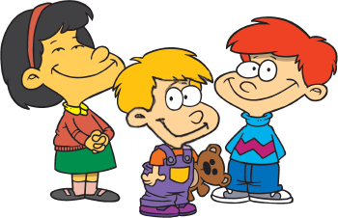

Если несовершеннолетний всё-таки нарушит Закон и поступит неправильно в отношении другого человека (причинив вред его здоровью, или испортив его имущество) то, несмотря на свой юный возраст, он будет нести ответственность за свои поступки.
Ответственность – это обязанность отвечать за свои поступки перед Законом.
Так, за нарушение правил поведения в школе наступает дисциплинарная ответственность. За совершение грубых и неоднократных нарушений дисциплины школы со стороны ученика (при достижении 15 лет), может быть поставлен вопрос об его исключении из школы и переводе в другое образовательное учреждение.
Если несовершеннолетний подросток причинит кому-то имущественный вред (испортит чужую вещь), то вместе со своими родителями он должен будет купить такую же вещь, или выплатить её стоимость. В этом случае наступит материальная ответственность.
За совершение правонарушений несовершеннолетним грозит наступление административной ответственности. А за совершение преступлений – наступление уголовной ответственности. Причём за совершения таких преступлений, как убийство, разбой, кража, вымогательство и вандализм уголовная ответственность наступает с 14 лет. За совершения всех остальных преступлений уголовная ответственность наступает с 16 лет.
С 16 лет наступает и административная ответственность.

Двери нашего Центра открыты для Вас и Ваших детей
с 9.00 до 17.15.
(перерыв с 13.00-14.00)
с пн-пт
по адресам:

г.Енисейск, ул. Худзинского, д. 2
8(39195) 2-21-94

ул. Промышленная
д.20/7
8(39195) 2-30-41


Письменное обращение по адресу
электронной почты:
en-kcson.mail.ru

сайт: http://mbukcson.ru/



Краевое государственное бюджетное учреждение социального обслуживания «Комплексный центр социального обслуживания населения
«Северный»

Твои права и
обязанности

(Памятка для подростков)
